ASVenezia, Collegio, Notatorio, reg. segn. Antica 21, pag. 361, c. 180v

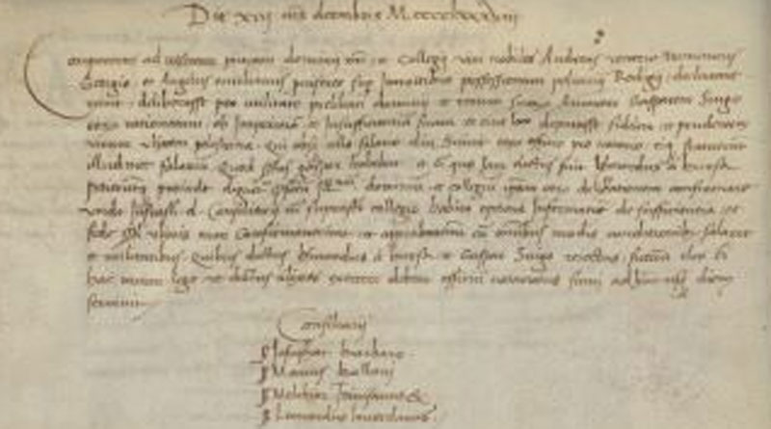

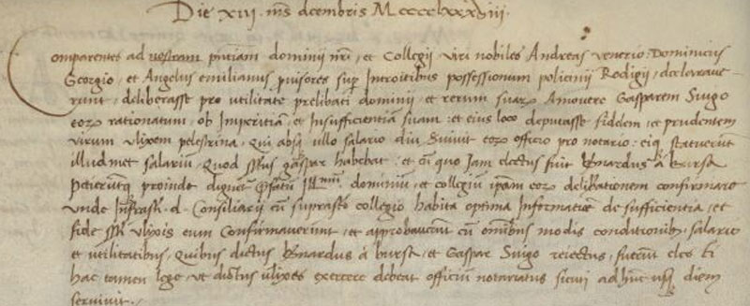

Die XIII mensis decembris MCCCCLXXXVIII
Comparentes ad nostram presentiam dominii nostri et Collegii viri nobiles Andreas Venerio, Dominicus Georgio et Angelus Emilianus provisores super introitibus possessionum Policinii Rodigii, declaraverunt deliberasse pro utilitate prelibati dominii et rerum suarum amovere Gasparem Svigo eorum rationatum ob imperitiam et insufficientiam suam et ejus loco deputasse fidelem et prudentem virum Ulixem Pelestrina, qui absque ullo salario diu servit eorum officio pro notario, eique statuerunt illudmet solarium, quod suprascriptus Gaspar habebat. Et cum quo iam electus fuit Bernardus a Bursa. Petiruntque proinde dignetur prefatum Ill.mum Dominium et Collegium ipsam eorum deliberationem confirmare unde infrascripti domini Consiliarii cum suprascripto Collegio habit optima informatione de sufficientia et fide suprascripti Ulixis confirmaverunt et approbaverunt cum omnibus modis conditionibus, salario et utilitatibus , quibus dictus Bernardus a Bursa et Gaspar Svigo reciectus, fuerunt electi, hac tamen lege, ut dictus Ulixes ecercere debeat officium notariatus sicuti ad huc usque diem servivit.
Consiliarii: ser Josaphat Barbaro
Ser Marcus Bollani

Ser Melchior Trevisanus eques
Ser Leonardus Lauredanus

